1 отдел полиции УВД на Московском метрополитене проводит набор кандидатов на обучение в университет и колледжи полиции
20.10.2016
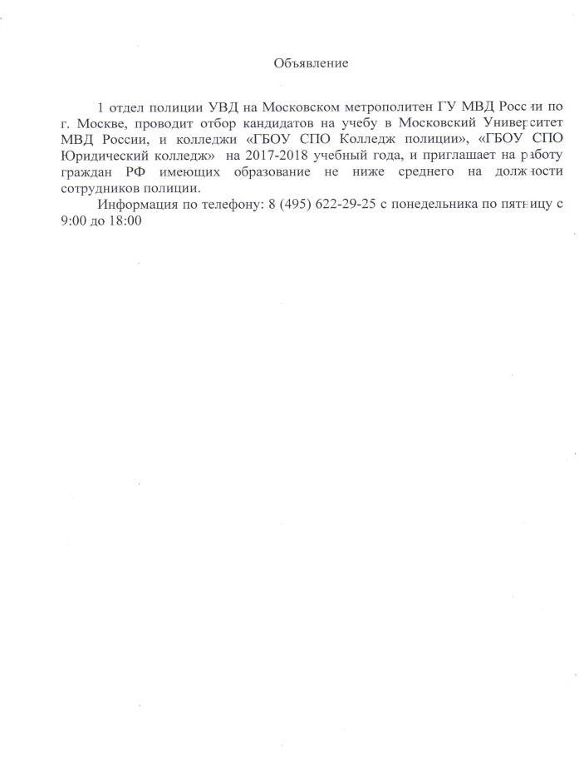

Адрес страницы: http://chertanovo-juzhnoe.mos.ru/presscenter/officially/detail/4002131.html
Управа района Чертаново Южное города Москвы

